СИСТЕМА ОХЛАЖДЕНИЯ
ОБЩЕЕ УСТРОЙСТВО И РАБОТА ЖИДКОСТНОЙ СИСТЕМЫ ОХЛАЖДЕНИЯ.
Система охлаждения предназначена для принудительного отвода от деталей двигателя лишнего тепла и передачи его окружающему воздуху. Благодаря этому создается определенный температурный режим, при котором двигатель не перегревается и не переохлаждается. Тепло в двигателях отводится двумя способами: жидкостью (жидкостная система охлаждения) или воздухом (воздушная система охлаждения). Эти системы поглощают 25 — 35 % тепла, выделяющегося во время сгорания топлива. Температура охлаждающей жидкости, находящейся в головке блока цилиндров, должна быть равна 80 —95 ⁰С. Такой температурный режим наиболее выгоден, обеспечивает нормальную работу двигателя и не должен изменяться в зависимости от температуры окружающего воздуха и нагрузки двигателя. Температура в течение рабочего цикла двигателя изменяется от 80—120 °С (минимальная) в конце впуска до 2000 —2200 °С (максимальная) в конце сгорания смеси.
Если двигатель не охлаждать, то газы, имеющие высокую температуру, сильно нагревают детали двигателя и они расширяются. Масло на цилиндрах и поршнях выгорает, их трение и износ возрастают, а от чрезмерного расширения деталей происходит заклинивание поршней в цилиндрах двигателя, и двигатель может выйти из строя. Чтобы избежать отрицательных явлений, вызываемых перегревом двигателя, его необходимо охлаждать.
Однако чрезмерное охлаждение двигателя вредно отражается на его работе. При переохлаждении двигателя на стенках цилиндров конденсируются пары топлива (бензина), смывая смазку, разжижают масло в картере. В этих условиях происходит интенсивный износ поршневых колец, поршней, цилиндров и снижается экономичность и мощность двигателя. Нормальная работа системы охлаждения способствует получению наибольшей мощности, снижению расхода топлива и увеличению срока службы двигателя без ремонта.
Большинство двигателей имеет жидкостные системы охлаждения (открытые или закрытые). У открытой системы охлаждения внутреннее пространство непосредственно сообщается с окружающей атмосферой. Распространение получили закрытые системы охлаждения, у которых внутреннее пространство только периодически сообщается с окружающей средой при помощи специальных клапанов. В этих системах охлаждения повышается температура кипения охлаждающей жидкости и уменьшается ее выкипание.
Двигатели автомобилей ГАЗ-24 «Волга», ГАЗ-53А, ЗИЛ-130, МАЗ-5335 и КамАЗ-5320 имеют закрытую жидкостную систему охлаждения с принудительной циркуляцией жидкости, создаваемой водяным центробежным насосом. Жидкостная система охлаждения автомобильного двигателя (рис. 1) состоит из водяной рубашки 16, радиатора 1, вентилятора 24, термостата 9, насоса с крыльчаткой 17. отводящего 8 и подводящего 8 патрубков, ремня 23 привода вентилятора, датчика 13 указателя температуры жидкости, сливных краников 15 и 21 и других деталей. Вокруг цилиндров двигателя и головки блока имеется пространство с двойными стенками (водяная рубашка), где циркулирует охлаждающая жидкость.

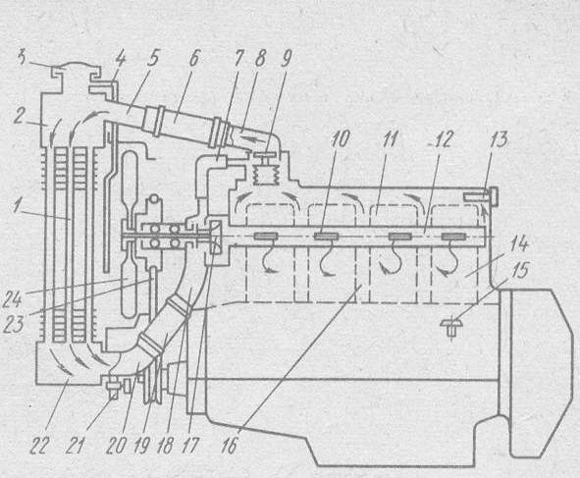

Рис. 1. Схема жидкостей системы охлаждения:
1 — радиатор; 2 — верхний бачок; 3 — пробка радиатора; 4 — контрольная трубка; 5 — верхний патрубок радиатора; 6 и 19 — резиновые шланги; 7—перепускной канал; 8 и 18 — соответственно отводящий и подводящий патрубки; 9 —термостат; 10 — отверстие; 11 — головка блока; 12 — водораспределительная трубка; 13 — датчик указателя температуры жидкости; 14 — блок цилиндров; 15 и 21 — сливные краники; 16 — водяная рубашка; 17 — крыльчатка водяного центробежного насоса; 20 — нижний патрубок радиатора; 22 — нижний бачок радиатора; 23 — ремень привода вентилятора; 24 — вентилятор

Во время работы двигателя охлаждающая жидкость нагревается и водяным насосом подается в радиатор, где охлаждается, а затем снова поступает в рубашку блока цилиндров. Для надежной работы двигателя необходимо, чтобы охлаждающая жидкость постоянно циркулировала по замкнутому кругу: двигатель — радиатор — двигатель. Жидкость может циркулировать по малому кругу, минуя радиатор (непрогретый двигатель, термостат закрыт), или по большому кругу, поступая в радиатор (прогретый двигатель, термостат открыт). Направление движения охлаждающей жидкости показано на рис. 1 стрелками.
Водяная рубашка 16 двигателя состоит из рубашки блока 14 цилиндров и рубашки головки 11 блока, соединенных между собой отверстиями в прокладке между головкой и блоком. Крыльчатка 17 водяного центробежного насоса и вентилятор приводятся в действие клиновидным ремнем 23. При вращении крыльчатки насоса охлаждающая жидкость нагнетается в водораспределительную трубку 12, расположенную в головке блока. Через отверстия 10 в трубке жидкость направляется к патрубкам выпускных клапанов, благодаря чему охлаждаются наиболее нагретые части головки блока и цилиндров. Нагретая охлаждающая жидкость проходит в верхний отводящий патрубок 8. Если термостат 9 закрыт, то по перепускному каналу 7 жидкость снова поступает к центробежному насосу. При открытом термостате охлаждающая жидкость проходит в верхний бачок 2 радиатора, охлаждается, протекая по трубкам, и поступает в нижний бачок 22 радиатора. Охлажденная в радиаторе жидкость по нижнему подводящему патрубку 18 подводится к насосу.
Водяная рубашка двигателя автомобиля ЗИЛ-130 (рис. 2) соединена с радиатором 1 гибкими шлангами. Верхний бачок 5 радиатора соединен с рубашкой впускного трубопровода 14, а нижний бачок 27 — с подводящим патрубком 26 водяного насоса. Левый и правый ряды цилиндров соединены с насосом двумя трубопроводами. В патрубке 12, по которому нагретая охлаждающая жидкость подводится к верхнему бачку радиатора, установлен термостат 11. Водяная рубашка компрессора 8 гибкими шлангами 9 и 7 постоянно соединена с системой охлаждения двигателя. Радиатор 18 отопителя соединен с системой охлаждения двигателя шлангами 16 и 17: включается отопитель в работу краном 5.

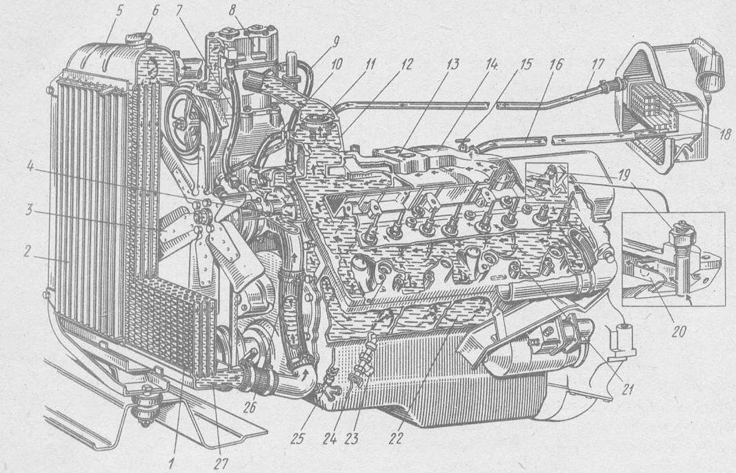
Рис. 2. Система охлаждения двигателя автомобиля ЗИЛ-130:
1 – радиатор; 2 — жалюзи; 3 — вентилятор; 4 — водяной насос; 5 и 27 – соответственно верхний и нижний бачки радиатора; б — пробка радиатора; 7 – отводящий шланг; 8 – компрессор; 9 — подводящий шланг; 10 — перепускной шланг; 11 — термостат; 12 — патрубок; 13 - фланец для установки карбюратора; 14 — впускной трубопровод; 15 — кран отопителя; 16 к 17 — соответственно подводящая и отводящая трубки; 18 – радиатор отопителя; 19 — датчик указателя температуры жидкости; 20 - дотирующая вставка; 21 – водяная рубашка головки блока; 22 - водяная рубашка блока цилиндров; 23 — сливной кран рубашки блока цилиндров; 24 — рукоятка привода сливного крана; 25 – сливной кран патрубка радиатора; 26 – подводящий патрубок

При пуске, прогреве и работе двигателя, пока температура воды в системе охлаждения ниже 73 °С, жидкость циркулирует по водяным рубашкам блока, головок блока и компрессора, но не поступает в радиатор, так как термостат закрыт. К водяному насосу (независимо от положения клапана термостата) охлаждающая жидкость подается по перепускному шлангу 10 из рубашки впускного трубопровода, от компрессора и из радиатора 18 отопителя (если он включен).
Водяной насос нагнетает жидкость в систему, и основной ее поток проходит по водяной рубашке блока цилиндров от его передней части к задней. Омывая гильзы цилиндров со всех сторон и проходя через отверстия в привалочных поверхностях блока цилиндров и головок блока, а также в прокладке, расположенной между ними, охлаждающая жидкость поступает в рубашки головок блока. При этом значительное количество охлаждающей жидкости подается к наиболее нагретым местам — патрубкам выпускных клапанов и гнездам свечей зажигания. В головках блока охлаждающая жидкость движется в продольном направлении от заднего торца к переднему благодаря наличию отверстий соответствующего диаметра, просверленных в привалочных поверхностях блока цилиндров и головок, и дозирующих вставок 20, установленных в задних каналах впускного трубопровода. Отверстие во вставке ограничивает количество жидкости, поступающей в рубашку впускного трубопровода. Теплая жидкость, проходящая по рубашке впускного трубопровода, нагревает горючую смесь, поступающую из карбюратора (по внутренним каналам трубопровода), и улучшает смесеобразование.
Перед началом работы необходимо проверить уровень жидкости в радиаторе, так как при недостаточном ее количестве нарушается циркуляция жидкости и двигатель перегревается. В систему охлаждения следует наливать чистую мягкую воду, не содержащую известковых солей. При использовании жесткой воды в радиаторе и водяной рубашке откладывается большое количество накипи, приводящей к перегреву двигателя и снижению его мощности. Частая смена воды в системе охлаждения вызывает усиленное образование накипи. Смягчить воду можно следующими способами: кипячением, добавлением к воде химических веществ и ее магнитной обработкой. Установлено, что, проходя через слабое магнитное силовое поле, вода приобретает новые свойства: теряет способность к накипеобразованию и растворяет ранее образовавшуюся накипь, которая была в системе охлаждения двигателя.
В систему охлаждения воду наливают через горловину радиатора, закрываемую пробкой 6 (рис. 43). Для слива воды из системы охлаждения служат краники, расположенные в самых низких точках системы охлаждения.
Система охлаждения дизеля автомобиля КамАЗ-5320 (рис. 3) рассчитана нa постоянное использование жидкостей ТОСОЛ-А-40 или ТОСОЛ-А-65 (замерзающих при низкой температуре). Применение воды в системе охлаждения допускается только в особых случаях и кратковременно. В систему охлаждения входят водяные рубашки блока и головок 26 цилиндров, водяной насос 27, радиатор 4, вентилятор 30 с гидромуфтой 5, жалюзи 3, два термостата 10, расширительный бачок 18, соединительные трубопроводы, шланги, клиноременная передача привода насоса, сливные краны или пробки, датчики температуры охлаждающей жидкости и другие детали.
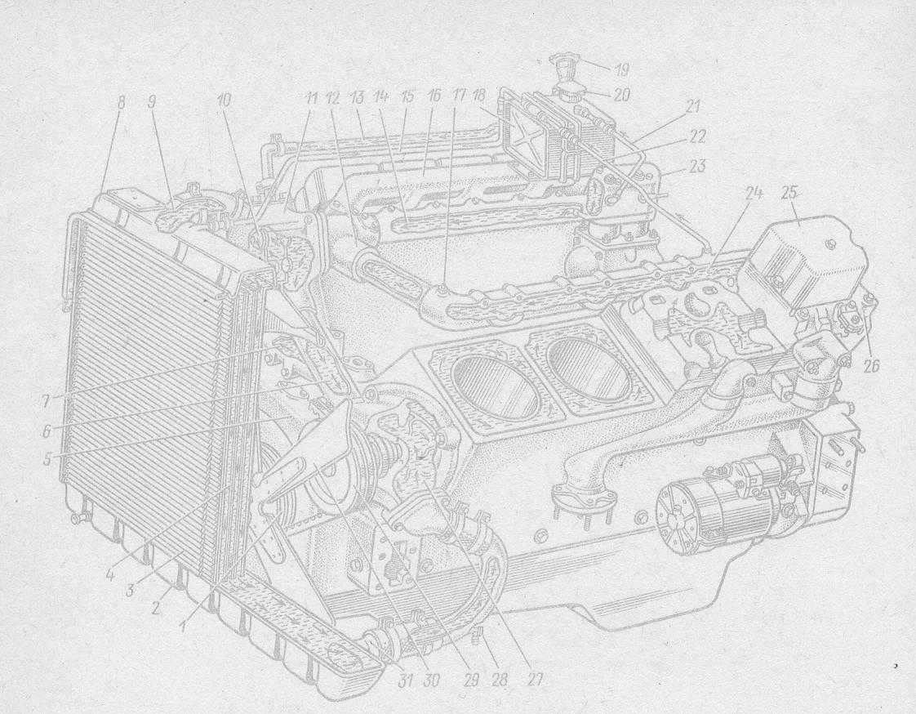

Рис. 3. Система охлаждения лик-ля автомобиля КамАЗ-5320:
1 – шкив коленчатою вала; 2 – нижний бачок; 3 – жалюзи; 4 — радиатор; 5 – гидромуфта привода вентилятора; 6 – перепускной патрубок; 7 — нагнетательный патрубок; 8 — верхний бачок; 9 – верхний патрубок; 10 – термостат; 11 — водораспределительная коробка; 12 – соединительная труба; 13 – подводящая трубка; 14 – правая водяная труба; 15 – отводящая трубка; 16 – впускной коллектор; 17 – датчик контрольной лампы перегрева жидкости; 18 — расширительный бачок; 19 – горловина герметизирующей пробкой; 20 – пробка с клапанами; 21 – отводящая трубка от компрессора: 22 – отводяшая трубка левой водяной трубы; 23 — компрессор; 24 – левая водяная труба; 25 — крышка головки; 26 – головка цилиндра; 27 — водяной насос; 28 – сливной кран или пробка; 29 — шкив водяного насоса; 30 – вентилятор; 31— нижний патрубок

Завод допускает работу двигателя при температуре охлаждающей жидкости не более 105 ⁰С. Температурный режим работы двигателя поддерживается двумя термостатами, гидромуфтой включения вентилятора и жалюзи. Если двигатель не прогрет, то охлаждающая жидкость, подаваемая насосом 27, поступает в левый ряд цилиндров и по нагнетательному патрубку 7 в правый ряд. Омывает наружные поверхности гильз цилиндров обоих рядов, затем через отверстия в верхней плоскости блока цилиндра, прокладке головки блока поступает в головки цилиндров, охлаждая наиболее нагретые места — выпускные каналы и гнезда форсунок. Нагретая жидкость проходит от головок цилиндров в правую 14 и левую 24 трубы, расположенные в «развале» двигателя, затем по соединительной трубе 12 подается в водораспределительную коробку (или коробку термостатов). Клапаны термостатов 10 закрыты, и по перепускному патрубку 6 охлаждающая жидкость снова подается к водяному насосу 27. Термостаты установлены в отдельной коробке, укрепленной на переднем торце правого ряда цилиндров. Расширительный бачок 18 расположен на двигателе с правой стороны и соединен с верхним бачком 8 радиатора, водораспределительной коробкой, компрессором 23 и водяной рубашкой блока цилиндров. Расширительный бачок 18 компенсирует изменение объема жидкости при ее нагревании, позволяет контролировать ее уровень в системе охлаждения. В бачок 18 отводится и в нем конденсируется пар из верхних участков радиатора и системы. Собирающийся в бачке воздух улучшает работу системы охлаждения. ТОСОЛ-А-40 или ТОСОЛ-А-65 в систему охлаждения наливают через горловину 9, имеющую герметизированную пробку на резьбе. Паровой и воздушный клапаны установлены в пробке 20.
В системе охлаждения дизеля применена гидромуфта (рис. 4) привода вентилятора, которая передает крутящий момент от коленчатого вала двигателя к вентилятору. Используя гидромуфту, поддерживают наивыгоднейший температурный режим в системе охлаждения и гасят возникающие колебания при резком изменении частоты вращения коленчатого вала. Гидромуфта привода вентилятора имеет автоматическое управление.
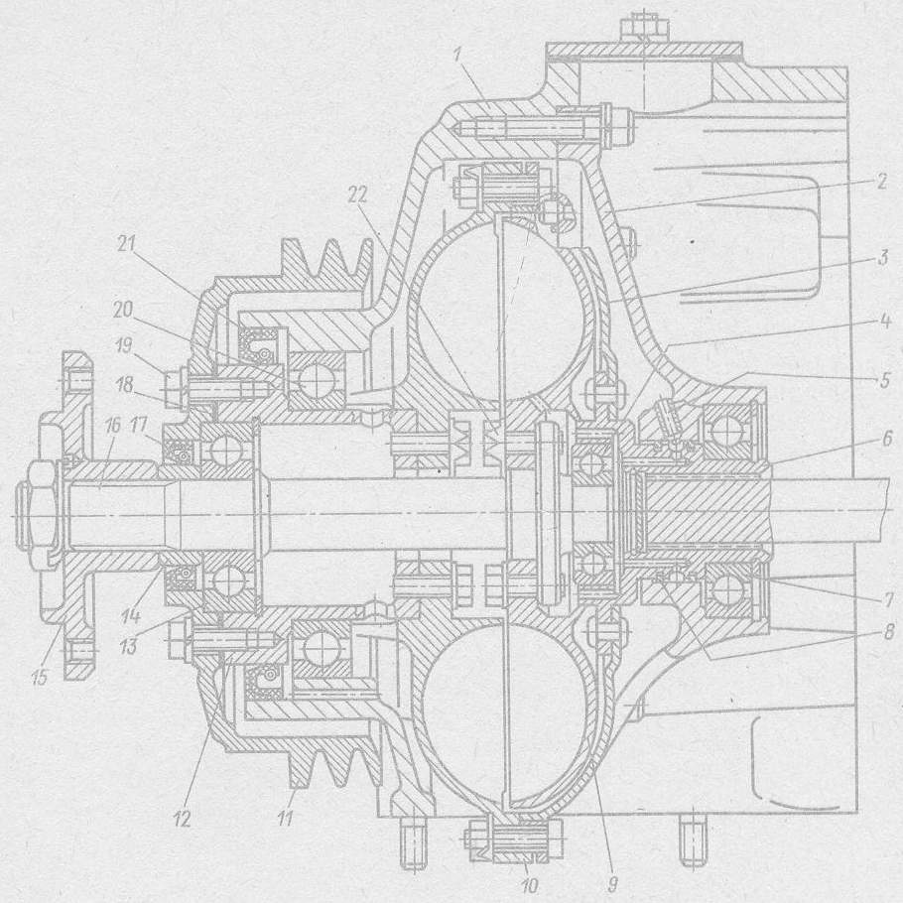
Рис. 4. Гидромуфта привода вентилятора:
1 — передняя крышка; 2 – корпус; 3 – кожух; 4, 7, 13 и 20 — шарикоподшипники; 5 – трубка подвода масла; 6 — ведущий вал; 8 — уплотнительные кольца; 9 – ведомое колесо; 10 – ведущее колесо; 11 –шкив; 12 — вал шкива; 14 – упорная втулка; 15 – ступица вентилятора; 16 – ведомый вал; 17 и 21 — самоподжимные сальники: 18 – прокладка; 19 и 22 — болты

В движение гидромуфта приводится от коленчатого вала двигателя через шлицевой ведущий вал 6. Вентилятор, расположенный соосно с коленчатым валом, укреплен на ступице 15, установленной на ведомом валу 16. Ведущую часть гидромуфты составляют: ведущий вал 6 в сборе с кожухом 3; ведущее колесо 10, соединенное болтами с кожухом и валом 12 шкива; шкив 1 привода насоса и генератора, привернутый к валу 12 болтами 19. Ведущая часть гидромуфты вращается на шарикоподшипниках 7 и 20. Ведомую .часть гидромуфты составляют: ведомое колесо 9 в сборе, соединенное болтами 22 с ведомым валом 16. Ведомая часть гидромуфты привода вентилятора вращается на шарикоподшипниках 4 и 13. Уплотнение гидромуфты осуществлено двумя уплотнительными кольцами 8 и самоподжимными сальниками 17 и 21.
Для управления гидромуфтой привода вентилятора имеется выключатель золотникового типа, установленный на нагнетательном патрубке 7 (см. рис. 3) в передней части двигателя. В зависимости от температуры жидкости в системе охлаждения выключатель гидромуфты соединяет или разъединяет ведущий вал с ведомым 16 (см. рис. 4), изменяя количество масла, поступающего в гидромуфту из системы смазки. Масло для работы гидромуфты подается насосом в ее полость, затем по трубке 5 подводится в каналы ведущего вала и через отверстия в ведомом колесе — в межлопастное пространство. При вращении ведущего колеса 10 масло с его лопаток переходит на лопатки ведомого колеса 9, и оно начинает вращаться, передавая крутящий момент на вал 16 и вентилятор. Гидромуфта при помощи крана включается в работу или отключается, а в связи с этим включается или отключается вентилятор. Кран находится в корпусе выключателя гидромуфты.
Вентилятор может работать в трех режимах:
автоматический — температура охлаждающей жидкости в двигателе поддерживается равной 80 — 95 °С; кран выключателя гидромуфты установлен в положение В (метка на корпусе); при снижении температуры охлаждающей жидкости ниже 80 ⁰С вентилятор автоматически отключается;
вентилятор отключен — кран выключателя гидромуфты установлен в положение 0; вентилятор может вращаться с небольшой частотой;
вентилятор включен постоянно — в таком режиме допускается кратковременная работа в случае возможных неисправностей гидромуфты или ее выключателя.
Температуру жидкости в системе охлаждения контролируют дистанционным термометром, приемник которого расположен в кабинете водителя на щитке приборов, в датчик в водораспределительной коробке (дизель автомобиля КамАЗ-5320), в водяном канале впускного трубопровода (двигатели автомобилей ГАЗ-53А и ЗИЛ-130), в головке блока (двигатель автомобиля ГАЗ-24 «Волга»). Если температура воды в системе охлаждения превышает определенную величину, то на щитке приборов загорается сигнальная лампа, например красная (автомобиль ГАЗ-53А) при температуре воды 105—108 °С.

ПРИБОРЫ ЖИДКОСТНОЙ СИСТЕМЫ ОХЛАЖДЕНИЯ
Радиатор. Теплообменником, в котором тепло от жидкости передается через трубки воздуху, является радиатор, имеющий верхний 7 (рис. 5) и нижний 14 бачки, соединенные сердцевиной 11 радиатора. В верхний бачок впаяны наливная горловина 6, закрываемая пробкой 5, и патрубок для подсоединения гибкого шланга, подводящего охлаждающую жидкость к радиатору. Сбоку наливная горловина имеет отверстие для пароотводной трубки. В нижний бачок впаян патрубок отводящего гибкого шланга 12. К верхнему и нижнему бачкам припаяны боковые стойки 1, соединенные пластиной, припаянной к нижнему бачку. Стойки и пластина образуют каркас радиатора. Сердцевины радиаторов отечественных автомобилей могут быть трубчато-пластинчатыми и трубчато-ленточными.
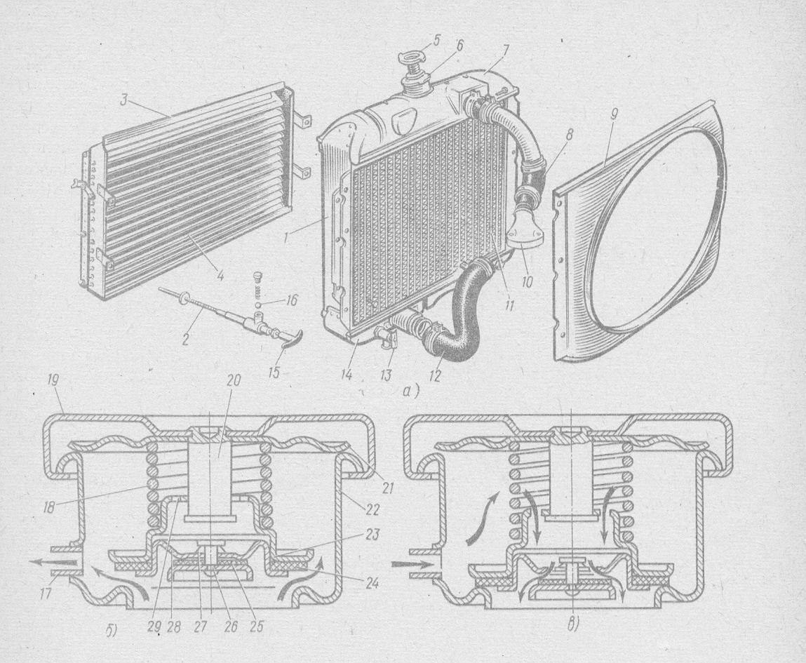
Рис. 5. Элементы системы охлаждения:
а — общий вид радиатора; б — открыт паровой (выпускной) клапан; в — открыт воздушный (впускной) клапан; 1— стойка; 2 — тяга; 3 — каркас; 4 — жалюзи; 5 — пробка радиатора; б и 22 — горловина радиатора; 7 — верхний бачок; 8 и 12 — гибкие шланги; 9 — направляющий кожух; 10 — отводящий патрубок; 11 — сердцевина радиатора; 13 — сливной краник радиатора; 14 — нижний бачок; 15 — рукоятка привода жалюзи; 16 — фиксатор; 17 — пароотводная трубка; 18 — пружина парового клапана; 19 — корпус пробки; 20 — стойка; 21 — запорная пружина; 23 — паровой (выпускной) клапан; 24 — прокладка выпускного клапана; 25 — прокладка воздушного клапана; 26 — воздушный клапан; 27 — пружина воздушного клапана; 28 — седло воздушного клапана; 29 — отверстие для поступления воздуха

Сердцевина трубчато-пластинчатого радиатора состоит из нескольких рядов трубок, впаянных в верхний и нижний бачки. На трубки надеты гонкие охлаждающие пластины, изготовленные из латуни, алюминия или красной меди. Иногда охлаждающие пластины делают гофрированными, что значительно увеличивает поверхность охлаждения радиатора. Широкую гофрированную ленту помещают между трубками и припаивают к ним. Такую конструкцию трубчато-ленточных радиаторов имеют двигатели автомобилей ГАЗ-24 «Волга», ЗИЛ-130, ГАЗ-53А, КамАЗ-5320 и др.
Радиатор соединен с рубашкой охлаждения двигателя патрубками и гибкими шлангами, которые прикреплены к патрубкам стяжными хомутиками. Такое соединение допускает относительное смещение двигателя и радиатора. Перед радиатором установлены жалюзи 4 для регулирования количества воздуха, проходящего между трубкой радиатора. При перемещении рукоятки 15, укрепленной в кронштейне, вперед до отказа створки полностью открываются и воздух свободно проходит между трубками радиатора. В случае перемещения этой рукоятки назад до отказа створки закрываются и обдув радиатора воздухом прекращается. Для поддержания определенного температурного режима двигателя рукоятку можно установить на фиксаторе 16 в любом промежуточном положении.
Горловину 22 герметически закрывает пробка, изолирующая систему охлаждения двигателя от окружающей среды. Пробка радиатора состоит из корпуса 19, парового 23 и воздушного 26 клапанов и запорной пружины 21. На стойке 20, при помощи которой к корпусу крепится запорная пружина, установлен паровой клапан, прижатый пружиной 18. Воздушный клапан 26 прижимается пружиной 27 к седлу 28, запрессованному в паровом клапане. Плотное соединение клапанов с седлами достигается установкой резиновых прокладок 24 и 25. При повреждении или разрушении резиновых прокладок система охлаждения становится открытой, и вода закипает при 100 °С.
В случае закипания жидкости в системе охлаждения давление пара в радиаторе возрастает. При увеличении давления до 145—155 кН/м² (1,45—1,55 кгс/см²) открывается паровой клапан 23, преодолевая сопротивление пружины 18. Система охлаждения двигателя сообщается с окружающей средой, и пар выходит из радиатора через пароотводную трубку. После остановки двигателя жидкость охлаждается, пар конденсируется и в системе охлаждения создается разрежение. При снижении давления на 1 — 13 кН/м² (0,01—0,13 кгс/см²) открывается воздушный клапан 26 и в радиатор через отверстия 29 и клапан начинает поступать воздух, проходящий по пароотводной трубке. Работа парового и воздушного клапанов предотвращает возможное повреждение радиатора под действием как внешнего, так и внутреннего давления.
Водяной насос. Для создания в системе охлаждения принудительной циркуляции жидкости служит центробежный насос. На автомобилях ГАЗ-53А, ГАЗ-24 «Волга», ЗИЛ-130 и других водяные насосы конструктивно объединены с вентиляторами и имеют общий привод. Водяной насос (рис. 6), укрепленный на переднем торце блока цилиндров, состоит из чугунного корпуса 9 и корпуса 12 крыльчатки 13. Вал 5 и вентилятор 4 вращаются на шарикоподшипниках 19 и 21, запрессованных в корпус 9. От смещения шарикоподшипники удерживаются втулкой 20 и cтопорными кольцами. Для удержания в них смазки и для защиты от загрязнения шарикоподшипники имеют уплотнения. На одном конце вала 5 болтом укреплена пластмассовая крыльчатка 13. На другом конце вала 15 установлены разрезная конусная втулка 22 и на шпонке 2 ступица 3 шкива 5 и вентилятора 4.

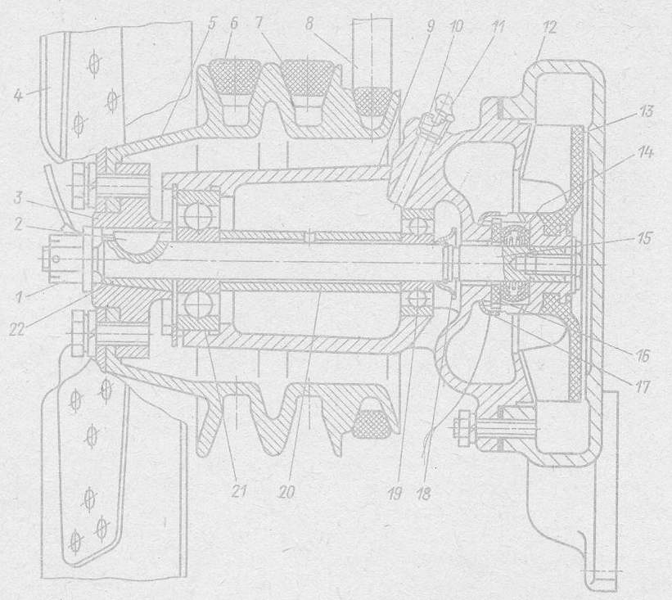

Рис. 6. Водяной насос и вентилятор двигателя автомобиля ЗИЛ-130:
1 — корончатая гайка; 2 — шпонка; 3 — ступица шкива вентилятора; 4 — вентилятор; 5 — шкив; 6 — ремень привода генератора; 7 — ремень привода насоса гидроусилителя; 8 — ремень привода компрессора; 9 — чугунный корпус; 10 — пробка; 11 — масленка; 12 — корпус крыльчатки; 13 — крыльчатка насоса; 14 — самоподжймной сальник; 15 — вал; 16 — графитизированная текстолитовая уплотнительная шайба; 17 — обойма крыльчатки; 18 — отражатель; 19 и 21 — подшипники; 20 — распорная втулка; 22 — разрезная конусная втулка

Уплотнение вала 5 в корпусе осуществлено самоподжимным сальником 14, состоящим из графитизированной текстолитовой шайбы 16, резиновой манжеты, пружины и двух обойм. Сальник вращается вместе с крыльчаткой, так как выступы текстолитовой шайбы входят в прорези хвостовика крыльчатки. Пружина через резиновую манжету прижимает шайбу 16 к шлифованной, плоскости корпуса, что предотвращает вытекание жидкости из насоса. Шарикоподшипники насоса смазывают консистентной смазкой, которая не вымывается водой. Перед заправкой полости подшипников смазкой отвертывают пробку 10, закрывающую контрольное отверстие. Через масленку 11 смазка подается шприцем в корпус насоса до тех пор, пока она не начнет выходить из контрольного отверстия. После этого пробку W ввертывают в контрольное отверстие.
Привод водяного насоса и вентилятора осуществлен от шкива коленчатого вала при помощи клиноременной передачи, состоящей из двух ремней. Передний ремень 6 охватывает также и шкив генератора, а второй ремень 7 — шкив насоса гидроусилителя рулевого управления. Третий ремень 8 шкива 5 приводит в действие компрессор. Для нормальной работы ременных передач натяжение ремней должно быть не очень слабым и не очень тугим. Первые два ремня (6 и 7) натягивают перемещением генератора и насоса гидроусилителя рулевого управления, а третий — перемещением компрессора. При правильном натяжении прогиб первого и второго ремней между шкивом 5 водяного насоса и соответствующими шкивами генератора и гидроусилителя рулевого управления под действием силы 40 Н (4 кгс) должен составлять 8—14 мм, а ремня между шкивом 5 водяного насоса и шкивом компрессора 5 — 8 мм.
Перед работой необходимо периодически проверять затяжку гайки 1 крепления ступицы шкива, так как ослабление крепления шкива 5 водяного насоса может привести к повреждению вентилятора, радиатора и насоса. При ослаблении этого соединения следует немедленно подтянуть гайку предварительно вынув шплинт. Усилие затяжки гайки должно быть равным 8,5—10 кгс-м. После подтягивания гайку тщательно шплинтуют.
Водяные насосы дизелей ЯМЗ-236 и автомобиля КамАЗ-5320 работают так же, как и насосы двигателей автомобилей ЗИЛ-130, ГАЗ-53А и др., но имеют некоторые особенности. Насос дизеля ЯМЗ-236 укреплен с правой стороны крышки распределительных шестерен, приводится в действие клиноременной передачей и не связан с приводом вентилятора.
Водяной насос дизеля автомобиля КамАЗ-5320 установлен на передней части блока цилиндров с левой стороны и приводится в действие клиноременной передачей от шкива коленчатого вала. Вентилятор установлен отдельно на гидромуфте.
Термостат. Необходимую температуру жидкости в системе охлаждения автоматически поддерживает термостат. Он позволяет быстро погреть холодный двигатель при пуске. На автомобильных двигателях применены термостаты с жидкостным и твердым наполнителями. В жидкостные термостаты наливают легко испаряющуюся жидкость (смесь 70% этилового спирта и 30% воды). В качестве твердого наполнителя используют церезин с медной стружкой, обладающий большим коэффициентом объемного расширения.
Жидкостный термостат (рис. 7, а) состоит из корпуса 7 с окнами гофрированного баллона 2 и клапана 5. Нижняя часть гофрированного баллона жестко соединена с кронштейном 8 и корпусом. К верхней части баллона припаян шток 3 с клапаном. Шток может перемещаться в направляющей корпуса. Иногда на клапане термостата делают небольшое отверстие или выдавку на кромке для выхода воздуха при заливке жидкости в систему охлаждения. В запаянном гофрированном баллоне находится жидкость, занимающая примерно половину внутреннего объема баллона. Из баллона откачан воздух, и при нормальных условиях он сжат, а клапан закрыт.

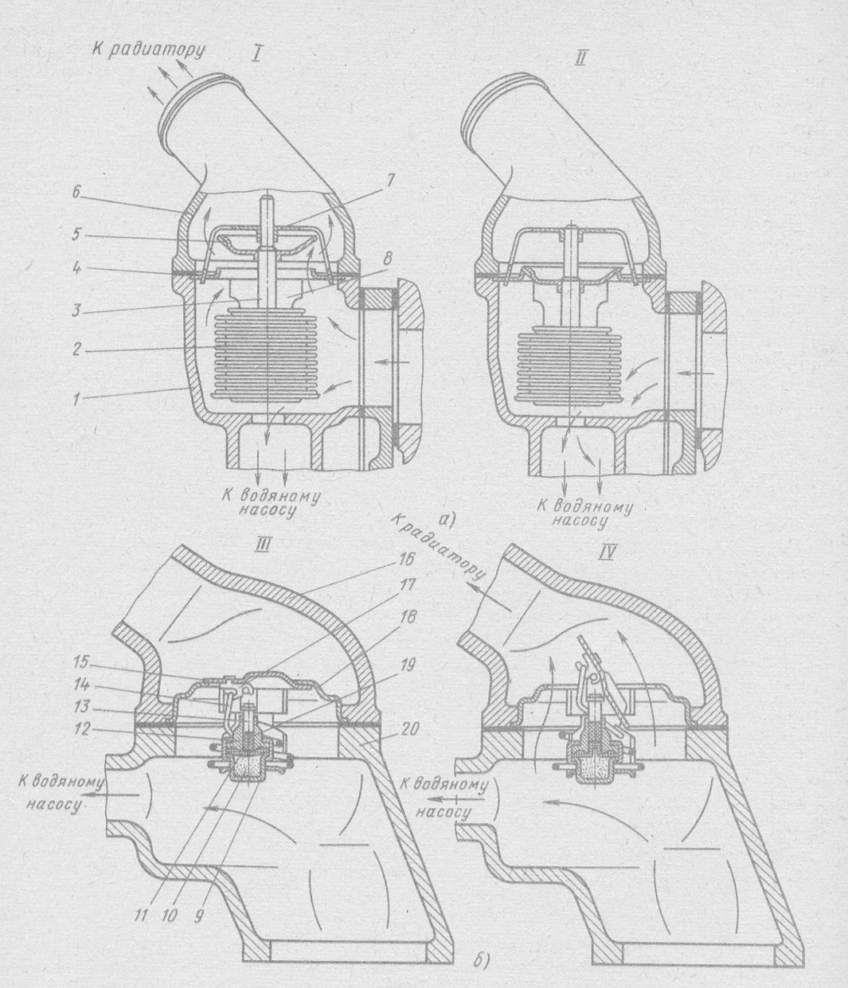
Рис. 7. Схемы термостатов:
а — жидкость (двигатель автомобиля ГАЗ-24); б — с твердым наполнителем (двигатель автомобиля ЗИЛ-130); I и IV — термостаты открыты; II и III—термостаты закрыты; 1 — корпус водяного насоса; 2 — гофрированный баллон; 3 и 13 — штоки; 4 — прокладка; 5 и 15 — клапаны термостатов; 6 и 16 – патрубки; отводящие горячую жидкость; 7 и 18 — корпусы термостатов; 8 — кронштейн; 9 — баллон термостата; 10 — твердый наполнитель; 11— резиновая мембрана; 12 — направляющая втулка; 14 — возвратная пружина; 17 — коромысло клапана; 19 — буфер; 20 — впускной трубопровод

Жидкостный термостат работает следующим образом. Если температура жидкости в системе охлаждения не превышает 73 °С, то баллон сжат и клапан закрыт. Жидкость по перепускному каналу поступает к насосу, минуя радиатор. По мере прогрева двигателя жидкость в системе охлаждения нагревается. При повышении ее температуры свыше 73 — 83 °С жидкость, находящаяся в баллоне, начинает испаряться, давление в баллоне повышается и клапан открывается. Охлаждающая жидкость поступает в радиатор. При температуре 88 —94 ⁰С клапан термостата открыт полностью.
Термостат с твердым наполнителем (рис. 7) расположен между впускным трубопроводом 20 и отводящим патрубком 16. К корпусу 18 постоянно прижимается пружиной 14 клапан 15, шарнирно соединенный со штоком 13. Последний опирается на резиновую мембрану 11, которая зажата между баллоном 9 и направляющей втулкой. Внутреннее пространство баллона заполнено твердым наполнителем 10. Пока двигатель не прогрет, наполнитель в баллоне находится в твердом состоянии и клапан термостата закрыт. При повышении температуры воды в системе охлаждения до 70 °С и более объем наполнителя увеличивается, так как церезин плавится и нажимает на мембрану. Она выгибается вверх, давит через буфер 19 на шток, который поворачивает клапан 15, вследствие чего охлаждающая жидкость поступает в радиатор. При снижении температуры охлаждающей жидкости объем твердого наполнителя уменьшается и клапан термостата под действием возвратной пружины закрывается.
Вентилятор. Для создания воздушного потока, охлаждающего жидкость, протекающую по трубкам радиатора, служит вентилятор, состоящий из крыльчатки и ступицы со шкивом. Иногда к каркасу радиатора для более интенсивного охлаждения в нем жидкости присоединяют направляющий кожух (диффузор), внутри которого вращаются лопасти вентилятора (двигатели автомобилей ГАЗ-53А, ЗИЛ-130, КамАЗ-5320 и др.). Лопасти вентиляторов штампуют из листовой стали или изготовляют из пластмассы (двигатель автомобиля ГАЗ-24 «Волга»).
Вентиляторы двигателей автомобилей ГАЗ-53А, ЗИЛ-130 и др. имеют лопасти с отогнутыми вперед концами. При вращении такого вентилятора увеличивается подача воздуха и лучше охлаждается радиатор.
На дизеле ЯМЗ-236 вентилятор приводится в действие через систему шестерен
и получает вращение непосредственно от шестерни 1 (рис. 8) распределительного вала. Детали привода вентилятора смонтированы в отдельном корпусе 14, который болтами прикреплен к крышке распределительных шестерен. Шестерня 2 приводит во вращение вал 5, установленный в корпусе вентилятора на шарикоподшипниках 3. Самоподжимный сальник 4, запрессованный в корпус, препятствует выходу смазки из подшипников. На переднем конце вала 5 установлены шкив 13 привода генератора и компрессора, ступица 9 крыльчатки 12 вентилятора и резиновая упругая муфта 11. От муфты вращение передается вентилятору. Упругая муфта поглощает силы инерции, возникающие при значительном изменении частоты вращения коленчатого вала, и разгружает вал вентилятора от дополнительных скручивающих сил.
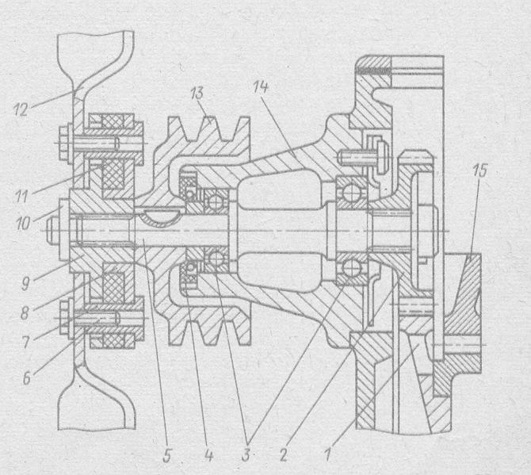
Рис. 8. Привод вентилятора дизеля ЯМЗ-236:
1 — шестерня распределительного вала; 2 — шестерня вентилятора; 3 — шарикоподшипники ; 4 — самоподжимной сальник; 5 — вал вентилятора; 6 — болт; 7 — распорная втулка; 8 — ступица муфты; 9 — ступица крыльчатки вентилятора; 10 — гайка; 11 — резиновая упругая муфта; 12 — крыльчатка вентилятора; 13 — шкив привода генератора и компрессора; 14 — корпус вентилятора; 15 — шестерня привода топливного насоса высокого давления

Для поддержания оптимального температурного режима двигателя в системе охлаждения применены жалюзи, вентилятор и термостаты. В холодную погоду ни в коем случае нельзя снимать термостат, так как это приведет к интенсивному износу двигателя, увеличенному расходу топлива, старению масла, снижению мощности и к другим нежелательным явлениям. Таким образом, постоянство теплового режима является важнейшим фактором экономичной и надежной работы двигателя.

ПОДОГРЕВ СИСТЕМЫ ОХЛАЖДЕНИЯ ДВИГАТЕЛЯ ПЕРЕД ПУСКОМ
Пусковые подогреватели служат для предварительного прогрева двигателя перед пуском в холодную погоду. На автомобиле ЗИЛ-130 по особому заказу можно устанавливать подогреватель, работающий на том же топливе, что и двигатель. Пусковой подогреватель состоит из котла 17 (рис. 9), постоянно соединенного трубками 14 и 38 с системой охлаждения двигателя, топливного бачка 1, электродвигателя 5 с вентилятором, регулятора подачи топлива с электромагнитным клапаном 8 и пульта управления 21, расположенного на щитке двигателя.
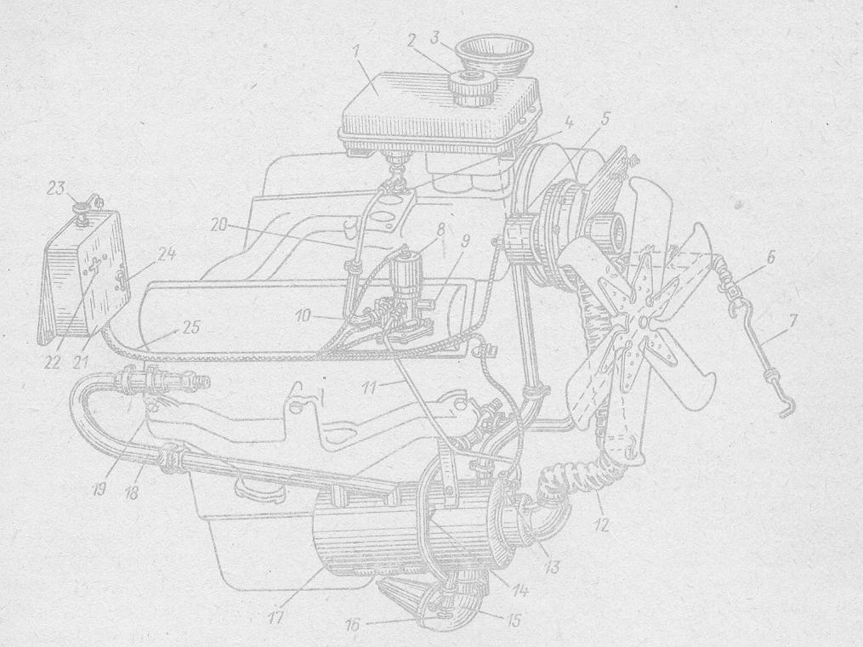
Рис. 9. Пусковой подогреватель двигателя автомобиля ЗИЛ-130:
1 – топливный бачок; 2 — пробка бачка; 3 – воронка; 4 — кран; 5 — электродвигатель с вентилятором; 6 — сливной кран трубопровода подогревателя; 7 — ручка управления краном; 8 — электромагнитный клапан; 9 — регулировочная игла; 10 — спираль подогрева электромагнитного клапана; 11 — трубка от электромагнитного клапана к камере сгорания котла; 12 — шланг подвода воздуха; 13 — свеча накаливания; 14 — отводящая трубка от двигателя к котлу; 15—лоток; 16 — сливной кран котла; 17 — котел подогревателя; 18 — подводящая трубка от котла к двигателю; 19 — штуцер; 20 — топливопровод; 21 — пульс управления; 22 — контрольная спираль; 23 — ручка переключателя ; 24 — выключатель свечи накаливания; 25 — провод

Ручка 23 переключателя пульта управления может занимать три положения: О — все выключено (ручка нажата до отказа); I — включен электродвигатель вентилятора (ручка вытянута наполовину); II — включены электродвигатель вентилятора и электромагнитный клапан (ручка вытянут до отказа).
Для подогрева электромагнитного клапана 8 во время пуска подогревателя в корпусе клапана установлена спираль 10, соединенная последовательно со свечой 13 накаливания и спиралью 22 (сопротивление). Включается спираль 10 одновременно со свечой одним и тем же выключателем 24.
Порядок пуска двигателя при помощи пускового подогревателя следующий. Подготовляют 32—35 л воды для заполнения системы охлаждения. Закрывают жалюзи и открывают капот двигателя. В котел подогревателя через воронку 3 наливают 1,5 л воды и открывают кран 4. Затем перемещают ручку переключателя в положение II на 45 с; включается электродвигатель 5, открывается электромагнитный клапан, и топливо поступает в камеру сгорания котла. Далее ручку переводят в положение 0 и включают выключатель 24 свечи накаливания. При нагреве контрольной спирали до светло-красного цвета загорается смесь, т. е. происходит вспышка, и раздается хлопок. Первоначально воспламенение топливовоздушной смеси происходит от свечи накаливания 13. После начала горения смеси включают подогреватель, перемещая ручку переключателя в положение II. Как только в камере сгорания горение смеси станет устойчивым, свечу выключают, и дальнейшее воспламенение топлива происходит от горящей смеси.
В результате сгорания смеси образуются горячие газы, которые проходят по жаровой трубе и отдают тепло жидкости, залитой в котел. Выходящие из котла горячие газы по лотку 15 направляются под картер двигателя и нагревают масло; поднимаясь выше, они обогревают двигатель снаружи. В связи с этим необходимо помнить, что подогреватель и двигатель следует содержать в чистоте, так как замасленный двигатель и подтеки топлива могут быть причиной возникновения пожара.
Через 1—2 мин после начала работы подогревателя в котел дополнительно наливают 6 — 8 л воды. Закрывают пробку воронки, прикрывают капот и продолжают прогрев двигателя. Вода в котле закипает, и образующийся пар проходит в полости блока цилиндров и головок блока и в виде конденсата стекает в котел. Когда двигатель прогреется, из открытой наливной горловины радиатора пойдет пар. После этого пусковой рукояткой проворачивают коленчатый вал несколько раз для распределения смазки по подшипникам. Свободное вращение коленчатого вала будет свидетельствовать о готовности двигателя к пуску.
Выключают подогреватель, переводя ручку 23 переключателя в положение I (продувка котла), и закрывают кран 4. После прекращения горения в котле ручку переключателя переводят в положение 0. (При несоблюдении последовательности выключения подогревателя может возникнуть пожар). Выключив подогреватель, пускают двигатель, закрывают сливной кран патрубка радиатора, а систему охлаждения заполняют водой через наливную воронку подогревателя и горловину радиатора.
Если в систему охлаждения залита жидкость, замерзающая при низкой температуре (антифриз), то прежде чем пользоваться пусковым подогревателем, необходимо убедиться, что антифриз не застыл, и строго соблюдать заводскую инструкцию по подготовке пуска двигателя с антифризом.

ВОЗДУШНАЯ СИСТЕМА ОХЛАЖДЕНИЯ
Жидкостная система охлаждения автомобильных двигателей получила широкое распространение, несмотря на следующие недостатки: замерзание воды при низкой температуре, что может вывести двигатель из строя; образование на внутренних стенках системы накипи, уменьшающей теплообмен и вызывающей перегрев двигателя; увеличение массы и размеров двигателя из-за наличия двойных стенок.
В настоящее время получает распространение воздушная система охлаждения, при которой необходимый температурный режим двигателя создается воздушным потоком. Цилиндры и головки блока двигателей с воздушным охлаждением делают серебренными, что значительно увеличивает поверхность их охлаждения. Если двигатель с воздушным охлаждением много цилиндровый, то цилиндры, как правило, выполняют отдельно и по одному присоединяют к общему блоку.
Для поддержания нормального температурного режима мотоциклетного двигателя вполне достаточно иметь серебренные поверхности, охлаждаемые встречным потоком воздуха. На автомобиле двигатель закрыт капотом, и для его охлаждения необходим принудительный обдув поверхностей мощным вентилятором. Установка вентилятора и направляющих кожухов вызвана еще и тем, что ребра, увеличивая поверхность охлаждения двигателя, несколько затрудняют доступ холодного воздуха к наиболее нагретым местам цилиндра и головки.
На автомобиле ЗАЗ-968А «Запорожец» установлен V-образный двигатель с принудительной воздушной системой охлаждения.
При сравнении жидкостной системы охлаждения с воздушной выявляются следующие преимущества последней: простота и удобство в эксплуатации из-за отсутствия жидкости; меньшая масса двигателя с воздушным охлаждением по сравнению с массой аналогичного двигателя с жидкостным охлаждением; пониженная чувствительность к колебаниям температуры, особенно ценная при эксплуатации автомобиля в районах с жарким или холодным климатом.
К недостаткам двигателей с воздушным охлаждением относятся следующие: значительный расход мощности на привод вентилятора; некоторое ухудшение наполнения цилиндра, приводящее к тому, что при одинаковых частотах вращения коленчатого вала и других параметрах двигатель с воздушным охлаждением развивает несколько меньшую мощность, чем двигатель с жидкостным охлаждением; повышенный шум при работе; большая тепловая напряженность отдельных деталей.

